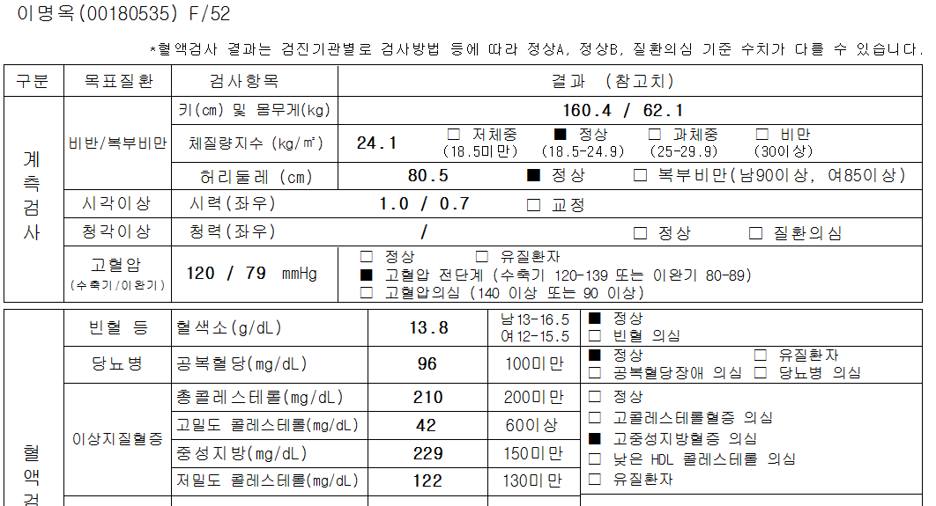
과장님 빨간네모박스는 정상기준치입니다. 그래서 총콜레스테롤이 210이라서 고콜레스테롤혈증 의심에 체크, 고밀도콜레스테롤이 42이라서 낮은 콜레스테롤의심으로 체크되게 해주세요.

2. 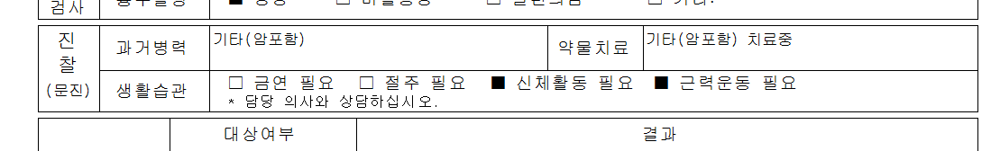

같은 이명옥님 결과지입니다. 2번째장 결과지에 신체활동 필요, 근력활동 필요인데 1번째장에
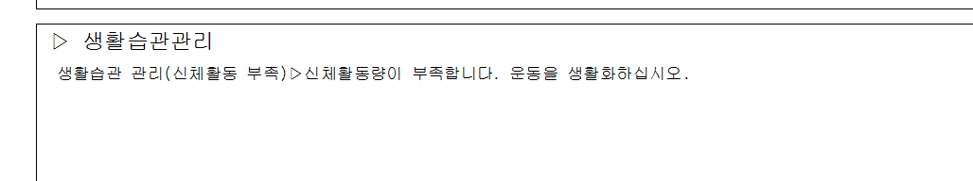
생활습관관리란에는 생활습관관리(근력운동부족) 소견은 빠져있습니다. 확인부탁드립니다.

3.치료중인 고지혈증일 때 고지혈증이 조절안되고 있는데 LIP403(고지혈증이 잘 조절되고 있습니다.)소견으로 판정되고 ,고지혈증이 잘 조절되고 있는데 LIP402(고지혈증이 잘 조절되지 않고 있습니다.) 판정소견으로 체크됩니다. 확인부탁드립니다.
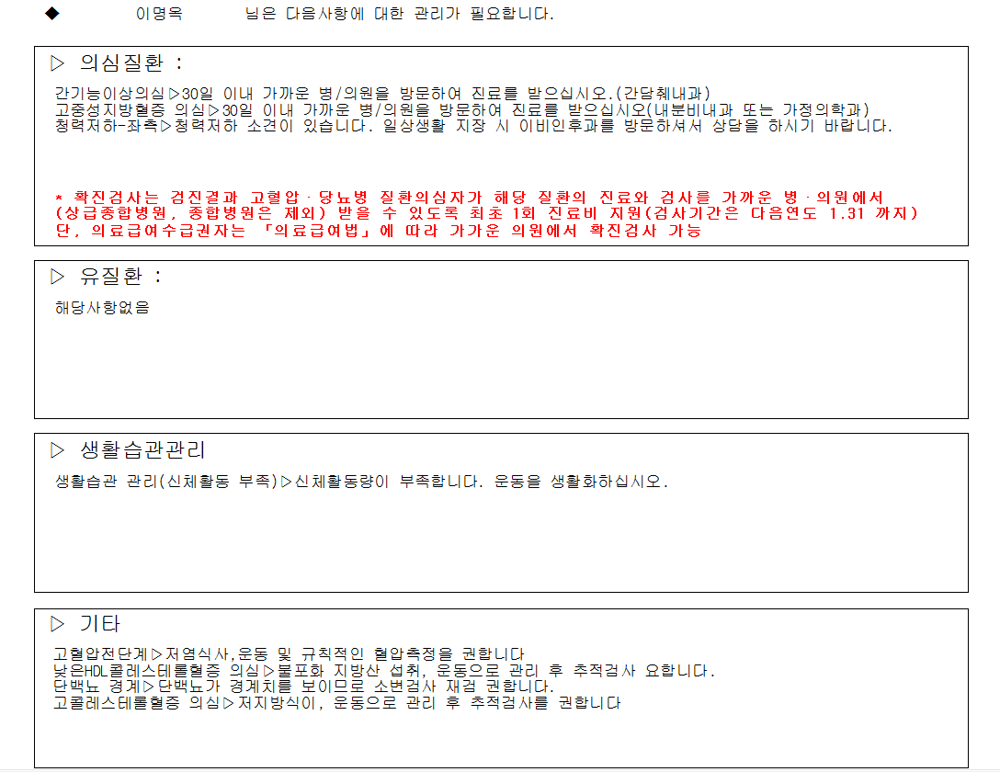
4.과장님 1차결과지 1번째장 의심질환칸은 늘려주시고 유질환,생활습관관리란은 조금 줄여서
글자포인트를 좀 크게 해주실수 있나요? 글자가 너무 작아서 보기가 어렵습니다. 이건은 급한건 아니니까 결과지 수정 마무리 될 때 부탁드립니다.

